Министерство образования Новосибирской области ГБПОУ НСО «Новосибирский авиационный технический колледж имени Б.С.Галущака»

Практическая работа 5

Анализ и оценка оформления документации на соответствие требованиям ГОСТ 2105-19

Учебная дисциплина: Стандартизация, сертификация и техническое документирование

Специальность: 09.02.07 Информационные системы и программирование

Выполнил: студент группы ПР21.106 Молотков Д.К.

Проверил: Терехова А.А.

2022

**Содержание**

1 Цель работы 3

2 Ход работы 4

2.1 Оформление заголовков 4

2.2 Оформление формул 5

2.3 Оформление иллюстраций 6

2.4 Оформление таблиц 8

2.5 Изложение текста 9

3 Вывод 11

**1 Цель работы**

Целью практической работы является изучить требования ГОСТ 2105-19 по оформлению текстовых документов.

**2** **Ход работы**

2.1 Оформление заголовков

Разделы, подразделы должны иметь заголовки. Пункты, как правило, заголовков не имеют. Заголовки должны четко и кратко отражать содержание разделов, подразделов. Заголовки следует печатать с прописной буквы без точки в конце, полужирным шрифтом, не подчеркивая. Заголовки разделов выделяют увеличенным размером шрифта. Допускается выделять заголовки подразделов увеличенным размером шрифта. В этом случае размер шрифта заголовка подраздела должен быть меньше, чем шрифт заголовка раздела. Переносы слов в заголовках не допускаются. Если заголовок состоит из двух предложений, их разделяют точкой. Расстояние между заголовком раздела (подраздела) и предыдущим или последующим текстом, а также между заголовками раздела и подраздела должно быть равно не менее чем четырем высотам шрифта, которым набран основной текст стандарта. При выполнении машинописным способом интервал должен быть равен 3 или 4 интервалам, при выполнении рукописным способом – не менее 15 мм. Расстояние между строками заголовков подразделов и пунктов принимают таким же, как в тексте. Каждый раздел ТД рекомендуется начинать с нового листа (страницы).

Пример оформления заголовков и подзаголовков представлен на   
рисунке 1.



Рисунок 1 – Образец оформления заголовков

2.2 Оформление формул

В формулах в качестве символов следует применять обозначения, установленные соответствующими стандартами. Пояснения символов и числовых коэффициентов, входящих в формулу, если они не пояснены ранее в тексте, должны быть приведены непосредственно под формулой. Пояснения каждого символа следует давать с новой строки в той последовательности, в которой символы приведены в формуле. Первая строка пояснения должна начинаться со слова «где» без двоеточия после него.

Пример: плотность каждого образца ρ, кг/м3, вычисляют по формуле

|  |  |
| --- | --- |
|  | (1) |

где m – масса образца, кг;

V – объем образца, м3.

Формулы, следующие одна за другой и не разделенные текстом, разделяют запятой. Переносить формулы на следующую строку допускается только на знаках выполняемых операций, причем знак в начале следующей строки повторяют. При переносе формулы на знаке умножения применяют знак «×». В документах, издаваемых нетипографским способом, формулы могут быть выполнены машинописным, машинным способами или чертежным шрифтом высотой не менее 2,5 мм. Применение машинописных и рукописных символов в одной формуле не допускается. Формулы, за исключением формул, помещаемых в приложении, должны нумероваться сквозной нумерацией арабскими цифрами, которые записывают на уровне формулы справа в круглых скобках. Одну формулу обозначают (1). Ссылки в тексте на порядковые номера формул дают в скобках. Пример – ... приведен в формуле (1). Формулы, помещаемые в приложениях, должны нумероваться отдельной нумерацией арабскими цифрами в пределах каждого приложения с добавлением перед каждой цифрой обозначения приложения, например формула (В.1). Допускается нумерация формул в пределах раздела. В этом случае номер формулы состоит из номера раздела и порядкового номера формулы, разделенных точкой, например (3.1). Порядок изложения в документах математических уравнений такой же, как и формул.

2.3 Оформление иллюстраций

Любой графический материал (чертеж, схему, диаграмму, рисунок и т.п.) помещают в текст документа для его пояснения. Графический материал может быть расположен как по тексту документа (возможно ближе к соответствующим частям текста), так и в конце его.

Графический материал должен быть выполнен в соответствии с требованиями стандартов ЕСКД и СПДС. Графический материал, за исключением графического материала приложений, следует нумеровать арабскими цифрами сквозной нумерацией, приводя эти номера после слова «Рисунок». Если рисунок один, то его обозначают «Рисунок 1».

Графический материал каждого приложения нумеруют арабскими цифрами отдельной нумерацией, добавляя перед каждым номером обозначение данного приложения и разделяя их точкой. Пример – Рисунок А.3.

Допускается не нумеровать небольшие рисунки, размещенные непосредственно в тексте и на которые в дальнейшем нет ссылок. Допускается нумеровать графический материал в пределах раздела. В этом случае номер графического материала состоит из номера раздела и порядкового номера графического материала, разделенных точкой. Пример – Рисунок 1.1.

При ссылках на графический материал следует писать «...в соответствии с рисунком 2» при сквозной нумерации и «...в соответствии с рисунком 1.2» при нумерации в пределах раздела.

Графический материал, при необходимости, может иметь наименование и пояснительные данные (подрисуночный текст). Слово «Рисунок» и его наименование, отделенное тире, помещают после пояснительных данных: Пример – Рисунок 1 – Детали прибора.

Если в тексте документа имеется графический материал, на котором изображены составные части изделия, то на этом графическом материале должны быть указаны номера позиций этих составных частей в пределах данного графического материала, которые располагают в возрастающем порядке, за исключением повторяющихся позиций, а для электро- и радиоэлементов – позиционные обозначения, установленные в схемах данного изделия. Исключение составляют электро- и радиоэлементы, являющиеся органами регулировки или настройки, для которых (кроме номера позиции) дополнительно указывают в подрисуночном тексте назначение каждой регулировки и настройки, позиционное обозначение и надписи на соответствующей планке или панели. Допускается, при необходимости, номер, присвоенный составной части изделия на графический материал, сохранять в пределах документа.

Для схем расположения элементов конструкций и архитектурно-строительных чертежей зданий (сооружений) указывают марки элементов. При ссылке в тексте на отдельные элементы деталей (отверстия, пазы, канавки, буртики и др.) их обозначают прописными буквами русского алфавита. На приводимых в документе электрических схемах около каждого элемента указывают его позиционное обозначение, установленное соответствующими стандартами, и при необходимости – номинальное значение величины.

Пример оформления приведен на рисунке 2.

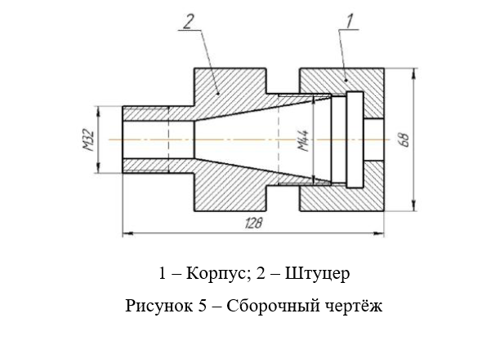

Рисунок 2 – Пример оформления рисунков

2.4 Оформление таблиц

Таблицы применяют для лучшей наглядности и удобства сравнения показателей. Наименование таблицы должно отражать ее содержание, быть точным, кратким. Наименование следует помещать над таблицей.

При переносе части таблицы на ту же или другие страницы наименование помещают только над первой частью таблицы

На таблицы, как и на рисунки, обязательно должна быть ссылка в тексте. Принцип нумерации таблиц тоже может быть выбран между сквозной и в пределах раздела. Рекомендуется придерживаться единого принципа и с рисунками, и с таблицами в рамках одного документа. Названия таблиц указываются с прописной буквы.

Содержимое внутри таблицы допускается и рекомендуется оформлять уменьшенным размером шрифта (например, 12 пунктов), а также устанавливать межстрочный интервал, равным 1,0 строки.

Заголовки граф и строк таблицы следует писать с прописной буквы, а подзаголовки граф – со строчной буквы, если они составляют одно предложение с заголовком, или с прописной буквы, если они имеют самостоятельное значение. В конце заголовков и подзаголовков таблиц точки не ставят. Заголовки и подзаголовки граф указывают в единственном числе.

Головка таблицы должна быть отделена двойной линией от остальной части таблицы. Высота строк таблицы должна быть не менее 8 мм.

При делении таблицы на части допускается ее головку заменять соответственно номером граф и строк. При этом нумеруют арабскими цифрами графы и (или) строки первой части таблицы.

Слово «Таблица» указывают один раз слева над первой частью таблицы, над другими частями пишут слова «Продолжение таблицы» с указанием номера (обозначения) таблицы в соответствии с рисунком 3.

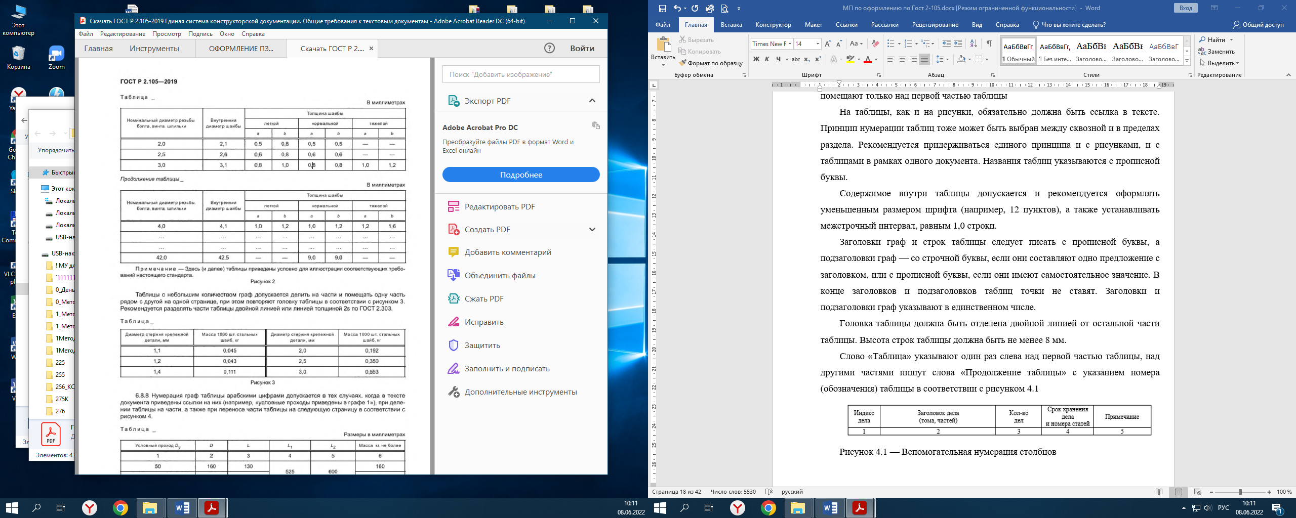

Рисунок 3 – Оформление таблицы

2.5 Изложение текста

При изложении обязательных требований в тексте применяют слова: «должен», «следует», «необходимо», «требуется», «разрешается только», «не допускается», «запрещается», «не должен», «не следует», «не подлежит», «не могут быть» и т. п.

При изложении других положений применяют слова: «могут быть», «как правило», «при необходимости», «допускается», «разрешается» и т. п. При этом допускается использовать повествовательную форму изложения текста документа, например «применяют», «указывают» и т. п.

В тексте документа, за исключением формул, таблиц и рисунков, не допускается применять:

* математический знак «-» перед отрицательными значениями величин (следует писать слово «минус»);
* математический знак «+» перед положительными значениями величин (следует писать слово «плюс»);
* знак «Ø» для обозначения диаметра (следует писать слово «диаметр»). При указании размера или предельных отклонений диаметра на чертежах, помещенных в тексте документа, перед размерным числом следует писать знак «Ø»;
* математические знаки величин без числовых значений, например: > (больше), < (меньше), = (равно), ≥ (больше или равно), ≤ (меньше или равно), ≠ (не равно), а также знаки № (номер), % (процент).

В документах следует применять научно-технические термины, обозначения и определения, установленные соответствующими стандартами, а при их отсутствии – общепринятые в научно-технической литературе.

При использовании специфических терминов и аббревиатур, необходимо добавить раздел «Термины и определения» и «Обозначения и сокращения» (оформленные по ГОСТ 7.32 ) после листа «Содержание» и включить его в содержание. Для каждого понятия во всем документе следует использовать один и тот же термин, не используя синонимы и близкие по смыслу слова. Например, описывая программный продукт, не следует называть его в следующем абзаце программным решением, а затем просто программой – каждый раз он должен называться «программный продукт».

**3 Вывод**

Изучив требования ГОСТ 2105-19 и ответив на контрольные вопросы, я закрепил знания по этой теме.